**Ch 10 문서 객체 모델(Document Object Model : DOM)**

; 넓은 의미로 HTML 페이지를 인식하는 방식이고 좁은 의미로 document객체와 관련된 객체의 집합

**10.1 문서 객체 모델과 관련된 용어 정리** ; 태그, 문서객체, 노드

1. 태그를 자바스크립트에서 이용할 수 있는 객체로 만든 것이 문서 객체.

<html lang="en" xmlns="http://www.w3.org/1999/xhtml">

<head>

<title>INDEX</title>

</head>

<body>

<h1>TEXT NODE</h1>

<img src="img/orange.jpg" alt="오렌지" />

</body>

</html>

1. 위의 HTML 페이지를 아래와 같이 트리 모양의 문서 객체 모델로 나타낼 수 있고 각 요소를 노드라 부른다.

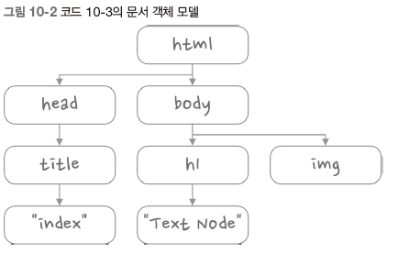

1. 위에서처럼 HTML 페이지에 적혀 있는 태그를 읽으며 생성하는 것을 정적으로 문서 객체를 생성한다고 하고, HTML 원 페이지에는 없던 문서 객체를 생성하는 것을 동적으로 문서 객체를 생성한다고 한다.

10.2 문서 객체 만들기(1) ; 텍스트 노드를 갖는 문서 객체 만들기

1. 동적으로 문서 객체를 만들기 위해
   1. Document 객체의 노드 생성

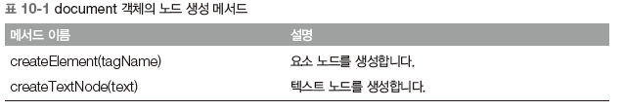

* 1. 문서 객체 연결

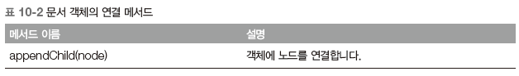

<script>

window.onload = function () {

//노드 생성

var header = document.createElement('h1');

var textNode = document.createTextNode('Hello DOM');

//노드 연결

header.appendChild(textNode);

document.body.appendChild(header);

}

</script>

10.3 문서 객체 만들기(2) ; 텍스트 노드를 갖지 않는 문서 객체 만들기

<script>

window.onload = function () {

//변수 선언

var img = document.createElement('img');

//img.src = 'img/orange.jpg';

//img.alt = '오렌지';

//img.width = 300;

img.setAttribute('src', 'img/orange.jpg');

img.setAttribute('alt', '오렌지');

img.setAttribute('width', 300);

document.body.appendChild(img);

}

</script>

10.4 문서 객체 만들기(3)

<script>

window.onload = function () {

var output = '';

output += '<ul>';

output += '<li> Java</li>';

output += '<li> JavaScript</li>';

output += '</ul>';

//innerHTML 속성에 문자열을 할당

document.body.**innerHTML** = output;

document.body.innerHTML += '<h1>Document Object Model</h1>';

}

</script>

10.5 문서 객체 가져오기(1) ; 이미 존재하는 HTML 태그를 자바스크립트로 가져오는 방법 중 id로 가져오기

1. getElementById(id) 태그의 id속성이 id와 일치하는 문서 객체를 가져 옵니다.

<head>

<meta charset="utf-8" />

<title></title>

<script>

window.onload = function () {

var header1 = document.getElementById('header-1');

var header2 = document.getElementById('header-2');

header1.innerHTML = 'getElementById()';

header2.innerHTML = 'getElementById()';

}

</script>

</head>

<body>

<h1 id="header-1">HEADER</h1>

<h1 id="header-2">HEADER</h1>

</body>

1. getElementsByClassName(“class명”) : 시간 뿌리기

<!DOCTYPE html>

<html lang="en" xmlns="http://www.w3.org/1999/xhtml">

<head>

<meta charset="utf-8" />

<title></title>

<script>

window.onload = function () {

var clock =

document.getElementsByClassName('clock');

setInterval(function () {

clock[0].innerHTML

= new Date().toLocaleDateString()

clock[1].value

= new Date().toLocaleTimeString();

},1000);

};

</script>

</head>

<body>

<h1 class="clock"></h1>

<input type="text" class="clock"/>

</body>

</html>

* **예제 :위의 예제에 바꿔 버튼을 추가하여 버튼을 클릭하면 HEADER로 다시 클릭하면 바꿔로, 다시 클릭하면 HEADER로 h1태그의 노드 내용이 변경되도록 페이지를 구현하시오.**

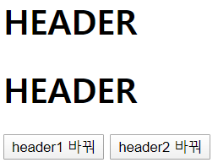

10.6 문서 객체 가져오기(2) ; 태그이름이나 이름으로 가져오기

1. getElementsByName(name); 태그의 name 속성이 name과 일치하는 문서 객체를 배열로 가져온다.

<html>

<head>

<title>INDEX</title>

<script>

function login() {

var id = document.getElementsByName("id")[0].value;

var pw = document.getElementsByName('pw')[0].value;

var m = document.getElementsByName('gender')[0];

var f = document.getElementsByName('gender')[1];

if (m.checked) {

alert('남자' + id + '님 ' + pw);

}

if (f.checked) {

alert('여자' + id + '님 ' + pw);

}

}

</script>

</head>

<body>

<h1>로그인</h1>

<p>ID <input type="text" name="id" id="id" /></p>

<p>PW <input type="password" name="pw" id="pw" /></p>

<p>

<input type="radio" name="gender" value="m" />남

<input type="radio" name="gender" value="f" />여

</p>

<p><button onclick="login()">로그인</button></p>

</body>

</html>

1. getElementsByTagName(‘태그명’);

<html lang="en" xmlns="http://www.w3.org/1999/xhtml">

<head>

<meta charset="utf-8" />

<title></title>

<script>

window.onload = function () {

var headers = document.getElementsByTagName('h1');

for (var I = 0 ; i<headers.length ; i++) {

headers[i].innerHTML = 'getElementById()';

}

}

</script>

</head>

<body>

<h1 id="header-1">HEADER</h1>

<h1 id="header-2">HEADER</h1>

</body>

</html>

<html lang="en" xmlns="http://www.w3.org/1999/xhtml">

<head>

<meta charset="utf-8" />

<title></title>

<script>

function change() {

var h1 = document.getElementsByTagName('h1');

for (var i in h1) {

h1[i].innerHTML = '바꿔';

}

}

</script>

</head>

<body>

<h1>HEADER-1</h1>

<h1>HEADER-2</h1>

<button onclick="change()">한번바꿔</button>

</body>

</html>

10.7 문서 객체 가져오기(3)

1. document.querySelector(선택자) ; 선택자로 가장 처음 선택되는 문서 객체를 가져온다
2. document.querySelectorAll(선택자); 선택자로 선택되는 문서 객체를 배열로 가져옵니다

<html lang="en" xmlns="http://www.w3.org/1999/xhtml">

<head>

<meta charset="utf-8" />

<title></title>

<script>

window.onload = function () {

var header1 = document.querySelector('#header-1');

var header2 = document.querySelector('#header-2');

header1.innerHTML = 'getElementById';

header2.innerHTML = 'getElementById';

var h1 = document.querySelectorAll(‘h1’); //배열로 받음

var h = document.querySelector(‘h1’); // 처음것만 하나 받음

//h1.style.color = 'red';

h1.style.cssText = 'color:red;';

for(var i in h1)

h1[i].innerHTML = 'getElementById';

}

</script>

</head>

<body>

<h1 id="header-1">HEADER</h1>

<h1 id="header-2">HEADER</h1>

</body>

</html>

10.8 문서 객체의 스타일 조작

<html lang="en" xmlns="http://www.w3.org/1999/xhtml">

<head>

<meta charset="utf-8" />

<title></title>

<link href="https://fonts.googleapis.com/css?family=Indie+Flower" rel="stylesheet">

<script>

function header(i) {

if (i == 1) {

var header1 = document.querySelector('#header-1');

header1.style.border = '2px solid black';

} else if (i == 2) {

var header2 = document.querySelector('#header-2');

header2.style.color = 'orange';

header2.style.fontFamily = 'Indie Flower, cursive'; // font-family가 아님

}

}

</script>

</head>

<body>

<h1 id="header-1" onclick="header(1)">HEADER</h1>

<h1 id="header-2" onclick="header(2)">HEADER</h1>

</body>

</html>

10.9 문서 객체 제거

* removeChild(child)

<!DOCTYPE html>

<html lang="en" xmlns="http://www.w3.org/1999/xhtml">

<head>

<meta charset="utf-8" />

<title></title>

<script>

function remove() { // h1태그들 싹 없애기

var header = document.getElementById('header');

document.body.removeChild(header);

}

</script>

</head>

<body>

<button onclick="remove()">header 없애기</button>

<h1 id="header">HEADER</h1>

</body>

</html>

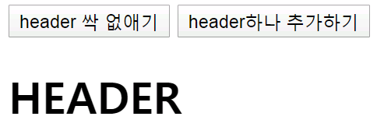

<!DOCTYPE html>

<html lang="en" xmlns="http://www.w3.org/1999/xhtml">

<head>

<meta charset="utf-8" />

<title></title>

<script>

function remove() { // h1태그들 싹 없애기

var h1s = document.getElementsByTagName('h1');

for (var i = h1s.length-1 ; i >=0 ; i--) {

document.body.removeChild(h1s[i]);

}

}

function append() { // h1태그 하나 추가하기

//var h1 = document.createElement('h1');

//var textNode = document.createTextNode('HEADER');

//h1.appendChild(textNode);

//document.body.appendChild(h1);

document.body.innerHTML += '<h1>HEADER</h1>';

}

</script>

</head>

<body>

<button onclick="remove()">header 싹 없애기</button>

<button onclick="append()">header하나 추가하기</button>

<h1 id="header">HEADER</h1>

</body>

</html>

10.10 문서 객체를 사용한 시계

<!DOCTYPE html>

<html lang="en" xmlns="http://www.w3.org/1999/xhtml">

<head>

<meta charset="utf-8" />

<title></title>

<script>

var color = ['red', 'orange', 'yellow', 'green', 'blue', 'navy', 'violet'];

var cnt = 0;

window.onload = function () {

var date = document.getElementById('date');

var time = document.getElementById('time');

date.innerHTML = new Date().toLocaleDateString();

time.innerHTML = new Date().toLocaleTimeString();

setInterval(function () {

time.innerHTML = new Date().toLocaleTimeString();

time.style.color = color[cnt % 7];

cnt++;

}, 1000);

};

</script>

</head>

<body>

날짜 : <h2 id="date"></h2>

시간 : <h2 id="time"></h2>

</body>

</html>

**※ 중간예제 1 : 빨, 주, 노, 초, 파, 남, 보 바탕의 테이블을 만들고 각 색에 마우스를 올리면(onmouseover) 바탕화면도 마우스위의 색상으로 바뀌고 마우스를 테이블에서 빼면(onmouseout) 바탕화면이 white로 원상복귀하는 페이지를 구현하시오.**

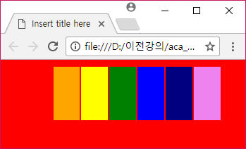

**※ 중간예제2 : 다음의 화면을 구현하시오(버튼을 클릭하면 해당 페이지로 이동한다)**

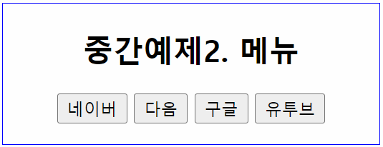

**※ 중간예제3 : 처음 실행화면은 좌측. 각 색위에 마우스를 올리면(onmouseover), 검은색 바탕화면에 해당 색의 글씨를 출력하는 페이지(우측화면)를 구현하시오. 올린 마우스를 빼면(onmouseout), 좌측화면으로 다시 돌아온다.**

 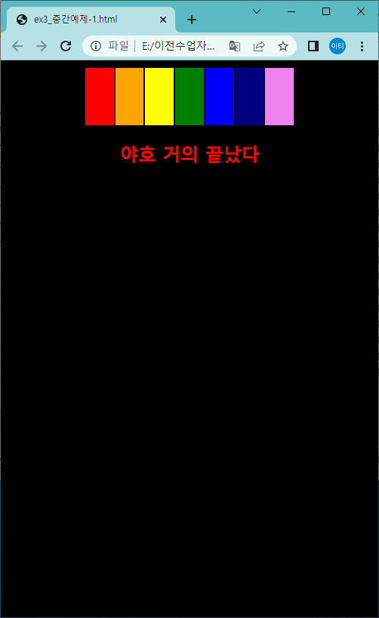

10.11 parent 창에서 넘겨오는 데이터와 현재 팝업창에서 생성된 데이터의 처리

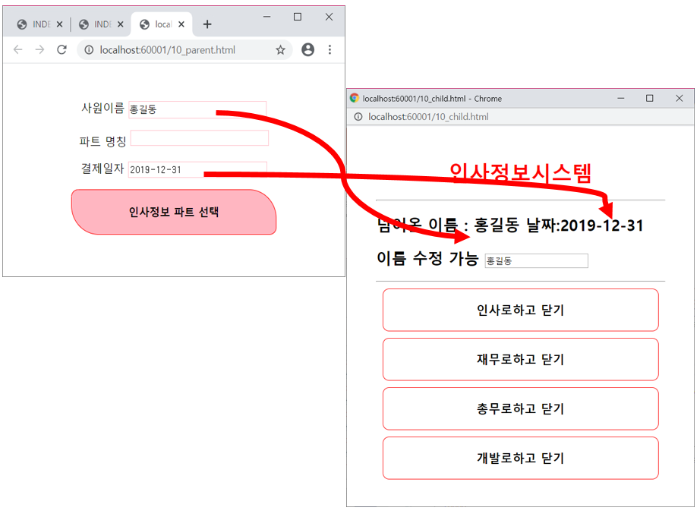

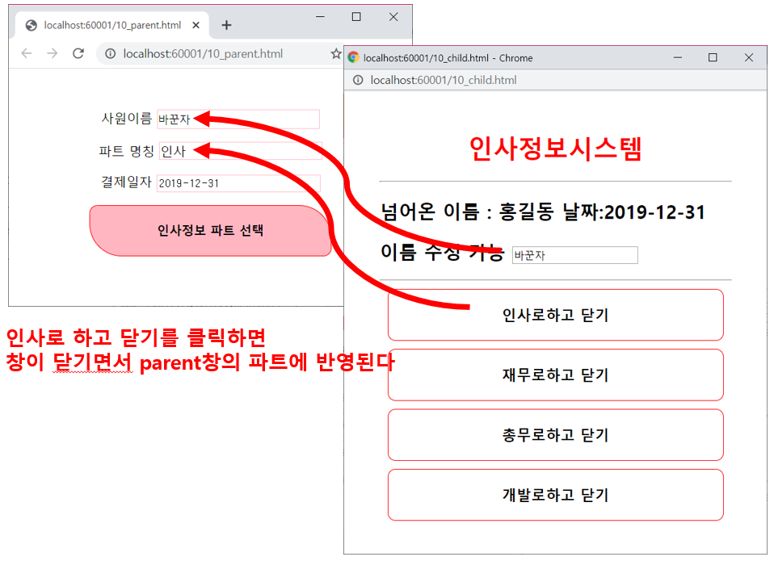

parent.html

<!DOCTYPE html>

<html lang="en" xmlns="http://www.w3.org/1999/xhtml">

<head>

<meta charset="utf-8" />

<title></title>

<style>

#wrap{width:300px; margin: 50px auto;}

#wrap h1{width:250px; padding:20px 10px;

margin:30px 15px; border:1px solid red;

background-color: lightpink;

border-radius: 10px 40px;

text-align:center;

font-size:0.9em;

}

#wrap input, #wrap span {width:150px; height:20px;display:inline-block;

border:1px solid pink;

}

#wrap p {text-align:center;}

</style>

<script>

window.onload = function () {

var insa = document.getElementById('insa');

insa.onclick = function () {

window.open('child.html', '', 'width=500, height=600, left=600');

/* window.open('속성1','속성2','속성3');

* 속성1 : 외부url, 내부자원(jsp, html,..)

* 속성2 : 윈도우의 이름 지정

* 속성3 : height(윈도우높이), width(윈도우 너비),

* location(주소입력여부-yes/no), menubar(메뉴유무-yes/no)

* resizable(윈도우 창 크기 변경 - yes/no - 크롬은 불가)

* left, top(창의 왼쪽위치와 윗쪽 위치)

* scrollbar(스크롤바 표시 - yes/no) */

};

};

</script>

</head>

<body>

<div id="wrap">

<p>사원 이름 <input type="text" name="name" id="name" /></p>

<p>파트 명칭 <span id="part"></span></p>

<p>결제 일자 <input type="date" name="date" id="date"/></p>

<h1 id="insa">인사정보 list(자원)</h1>

</div>

</body>

</html>

child.html

<!DOCTYPE html>

<html lang="en" xmlns="http://www.w3.org/1999/xhtml">

<head>

<meta charset="utf-8" />

<title></title>

<style>

#wrap {width:450px; margin: 0 auto;}

#wrap h1{color:red; margin-top:50px; text-align:center;}

#wrap h3{

padding:20px; margin:10px; border:1px solid red;

text-align:center; border-radius: 10px;

font-size: .9em;

}

</style>

<script>

window.onload = function () {

// openner : 이 화면을 호출한 창

var name = opener.document.getElementById('name').value;

var date = opener.document.getElementById('date').value;

var showName = document.getElementById('showName');

showName.innerHTML = '넘어온 이름 : ' + name;

if (date == '') {

showName.innerHTML += ' 날짜안 넘어옴';

} else {

showName.innerHTML += ' 날짜 :'+date;

}

var modifyName = document.getElementById('modifyName');

//modifyName.value = name;

modifyName.setAttribute('value', name);

};

function sendData(part) {

opener.document.getElementById('part').innerHTML = part;

opener.document.getElementById('name').value = document.getElementById('modifyName').value;

this.close();

}

</script>

</head>

<body>

<div id="wrap">

<h1>인사정보 시스템</h1>

<hr color="blue" />

<h2 id="showName"></h2>

<h2>이름 수정 가능 : <input type="text" id="modifyName"/></h2>

<hr />

<h3 onclick="javascript:sendData('인사')">인사로 하고 닫기</h3>

<h3 onclick="javascript:sendData('재무')">재무로 하고 닫기</h3>

<h3 onclick="javascript:sendData('총무')">총무로 하고 닫기</h3>

<h3 onclick="javascript:sendData('개발')">개발로 하고 닫기</h3>

</div>

</body>

</html>

